Ananasová psaníčka

Ingredience
1 listové těsto, 400 ml mléka, 1 plechovka ananasu - plátky, 1 sáček vanilkového pudinku,
3 lžíce cukru krystalu, vejce na potření, čokoládová poleva

Postup
V trošce mléka rozmícháme cukr a pudinkový prášek. Směs vlijeme do zbytku mléka a vaříme asi 1 minutu. Těsto rozválíme na obdélník 40 x 50 cm a rozkrájíme na čtverce o straně 10 cm. Na polovinu z nich dáme doprostřed lžíci pudinku a kolečko ananasu. Pak přiložíme druhý čtverec a okraje pevně přitiskneme k sobě. Potřeme rozšlehaným vejcem a v předehřáté troubě upečeme dozlatova. Vychladlé ozdobíme čokoládovou polevou.
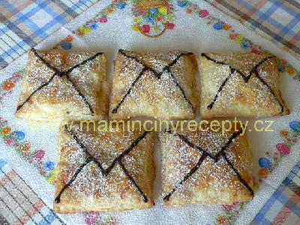

Broskvové řezy

Ingredience
1 balíček listového těsta (500 g), 250 g měkkého tvarohu, 250 ml smetany ke šlehání, 200 g zakysané smetany, 1 vanilkový cukr, 4 lžíce moučkového cukru (podle chuti), 1 broskvový kompot (420 g), 1 a 1/2 sáčku želatinového ztužovače

Postup
Těsto rozdělíme na poloviny. Každou rozválíme na velikost plechu, potřeme rozšlehaným vejcem a upečeme (225°C, 10 minut). Necháme vychladnout. Broskve zcedíme a pokrájíme na kostičky. Do mísy rozdrobíme tvaroh, posypeme cukrem, zalijeme smetanou ke šlehání a všechno dohromady vyšleháme dohladka. Pak krátce vešleháme zakysanou smetanu. Do velké mísy vysypeme ztužovač a zalijeme 150 ml kompotové šťávy (je-li jí málo, doplníme vodou). Ruční metličkou rychle šleháme asi půl minuty. Pak vmícháme asi dvě lžíce tvarohové hmoty, a pak po částech vmícháme zbytek. Nakonec vmícháme pokrájené broskve, případně dosladíme. Tuto hmotu natřeme na jeden upečený plát těsta a přikryjeme druhým plátem, který zlehka přimáčkneme. Dáme do ledničky ztuhnout. Před podáváním nakrájíme na čtverce či obdélníky a lehce pocukrujeme.
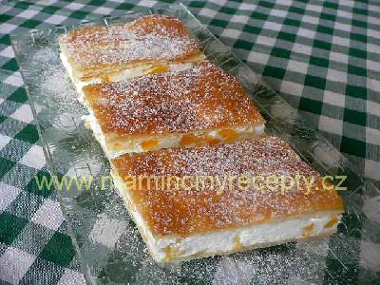

Buchta Majka

Ingredience
5 vajec, hrnek krupicového cukru, 3 nastrouhaná jablka, hrnek strouhaných vlašských ořechů, 1 dcl oleje, skořice, 2 hrnky polohrubé mouky, 1 prášek do pečiva, poleva

Postup
Vejce s cukrem našleháme dohusta, přidáme nastrouhaná jablka, ořechy, olej, skořici, můžeme přidat kakao příp. kandované ovoce, nakonec přidáme mouku s práškem do pečiva. Upečeme a vychladlé polijeme polevou.
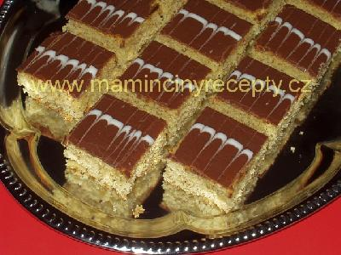

Dunajské vlny

Ingredience
250 g cukru, 5 vajec, 1/8 l mléka, 1 Hera, 450 g hladké mouky, 3 lžíce kakaa, 1 prášek do pečiva, meruňkový kompot
Krém: 1/2 l mléka, 1 a 1/2 balíčku vanilkového pudinku, 1 máslo, 5 lžic cukru

Postup
Rozpustíme Heru a pak z ní a ostatních ingrediencí vypracujeme těsto. To nalijeme na vymazaný a vysypaný plech, hustě poklademe kopečky z půlených meruněk a upečeme. Mezitím si uvaříme pudink z mléka a prášku a zvlášť utřeme máslo s cukrem. Tuto směs později vmícháme do vychlazeného pudinku. Vychlazený korpus s meruňkami rovnoměrně potřeme krémem a podle fantazie dozdobíme kakaem nebo strouhanou čokoládou.
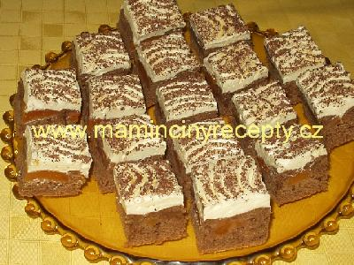

Čokoládový mls

Ingredience
3 vejce, 100 g cukru krupice, 200 g polohrubé mouky, 1 prášek do pečiva, 200 g bílého jogurtu nebo zakysané smetany, 120 g hořké čokolády, 200 g másla, pikantní marmeláda, čokoládová poleva, šlehačka na ozdobení (není nutná)

Postup
Čokoládu rozlámeme na kousky a ve vodní lázni necháme rozpustit (nebo v mikrovlnce). Do teplé rozpuštěné čokolády dáme na kousky pokrájené máslo, necháme ho též rozpustit a promícháme. Do šlehací misky rozklepneme celá vejce, přidáme cukr a společně vyšleháme do husté světlé pěny. Pak vmícháme čokoládu s máslem, jogurt nebo smetanu a nakonec po lžících mouku smíchanou s práškem do pečiva. Těsto urovnáme do menšího vyššího plechu (asi poloviční velikosti oproti klasickému) nebo do větší dortové formy. Pomalu upečeme (40 minut při 180°C). Vychladlý korpus vodorovně rozřízneme, potřeme marmeládou, složíme zpátky a polijeme čokoládovou polevou. Po ztuhnutí polevy krájíme na řezy. Můžeme ozdobit šlehačkou.
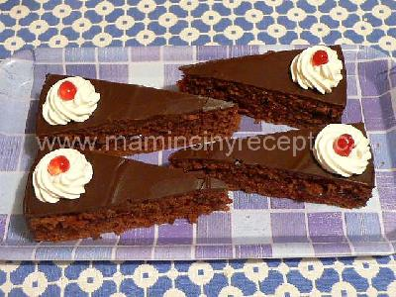

Harryho zázračné řezy

Ingredience
250g másla (používám heru), 200g medu nebo přírodního cukru, 4 vejce, 100g křupavého müsli, 150g mletých lískových oříšků, 2 lžíce slunečnicových semínek, 1 lžíce pokrájených dýňových semínek, 150g pšeničné celozrnné mouky, 1 lžička prášku do pečiva, cukrová nebo čokoládová poleva

Postup
Utřeme máslo s medem nebo cukrem, přidáme vejce. Promícháme müsli s ořechy a semínky a přidáme do krému. Smícháme mouku s práškem do pečiva a vše promícháme. Těsto rozetřeme na plech a upečeme ( při 180°C asi 20 minut). Ještě horký moučník nakrájíme ostrým nožem na řezy a ozdobíme blesky z polevy.
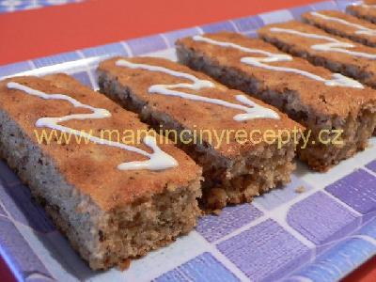

Jablkové řezy

Ingredience
těsto: 600 g polohrubé mouky, 1 vejce, 1 lžíce moučkového cukru, 1 lžíce citrónové šťávy,
1 prášek do pečiva, 8 lžic mléka, 250 g másla nebo hery
náplň: 1 kg jablek, 2 vanilkové cukry, 5 lžic moučkového cukru, 2 sáčky vanilkového pudinkového prášku, rozinky, mleté nebo posekané ořechy, skořice

Postup
Z uvedených surovin zpracujeme na vále hladké těsto. Rozdělíme je na poloviny. Každou půlku rozválíme na velikost plechu. Jablka oloupeme, nakrájíme na kostičky nebo nastrouháme nahrubo, smícháme s cukrem, skořicí, pudinkovým práškem, rozinkami a ořechy. Jeden plát těsta přeneseme na plech vyložený papírem na pečení. Na těsto rozprostřeme jablečnou směs, přikryjeme druhým plátem těsta a na několika místech propíchneme vidličkou. Povrch moučníku můžeme ozdobit motivy vykrojenými z kousku těsta (poklademe před pečením na horní plát těsta).
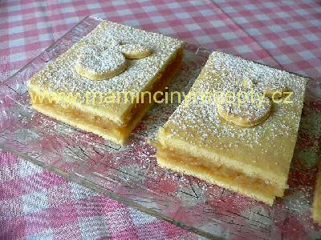

Jahodové mlsání

Ingredience
těsto: 6 vajec, 180 g cukru krupice, 240 g polohrubé mouky, 1 lžička prášku do pečiva
krém: 1 litr rozmačkaných jahod, cukr dle chuti, 1/4 l vody, 2 vanilkové pudinkové prášky
Na ozdobu: šlehačka.

Postup
Celá vejce ušleháme s cukrem do husté pěny a potom lehce vmícháme mouku s práškem do pečiva. Těsto vylijeme do vyššího plechu vyloženého papírem na pečení a pečeme v troubě na 150 °C dorůžova.
Rozmačkané jahody dle chuti osladíme a svaříme s pudinkem rozmíchaném ve vodě na hustý krém, který ještě horký nalijeme na upečený korpus a necháme vychladnout. Krájíme na kostky, které zdobíme ušlehanou šlehačkou.
Lze použít i jiné ovoce - meruňky, broskve, maliny, borůvky.
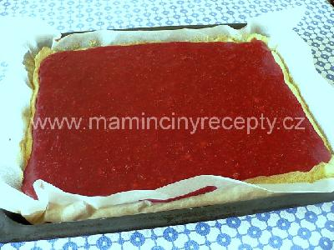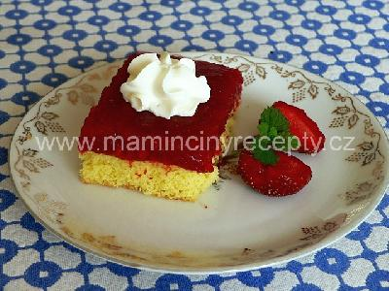

Jahodové řezy

Ingredience
těsto: 6 vajec, 6 lžic moučkového cukru, 4 lžíce polohrubé mouky, 2 lžíce kakaového prášku, špetka prášku do pečiva
krém: 1 plechovka (410 g) jahodového kompotu, 1 jahodový pudinkový prášek, 200 g másla, 4 lžíce moučkového cukru
na posypání: 50 g čokolády

Postup
Žloutky s cukrem utřeme do světlé pěny a vmícháme do ní mouku smíchanou s kakaem a práškem do pečiva střídavě se sněhem z bílků. Těsto rozetřeme na plech (ten největší) vyložený papírem na pečení a upečeme ve vyhřáté troubě (asi 8 minut při 200°C). Slijeme šťávu z kompotu, rozmícháme v ní pudinkový prášek a uvaříme hustý pudink. Máslo s cukrem vyšleháme a po částech zašleháme vychladlý pudink a rozmačkané jahody. Krém natřeme rovnoměrně na vychladlý piškot a posypeme hustě nastrouhanou čokoládou. Dáme do ledničky vychladit, pak nakrájíme na řezy.
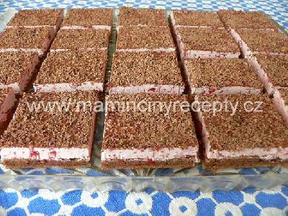

Jednoduché kokosové řezy

Ingredience
těsto: 1 hrnek kokosu, 2 hrnky hladké mouky, 1 kypřící prášek do pečiva, 1 hrnek krupicového nebo krystalového cukru, 1 vanilkový cukr, 3 vejce, 1 hrnek mléka, 1/2 hrnku oleje
na ozdobení: čokoládová poleva a kokos

Postup
Ve větší míse smícháme mouku, kypřící prášek, kokos, cukry, vejce, mléko a olej. Těsto vlijeme do papírem na pečení vyloženého vyššího plechu. Pečeme v předehřáté troubě na
180 °C zhruba 25 - 30 minut dozlatova.
Necháme vychladnout, polijeme čokoládovou polevou a posypeme kokosem.
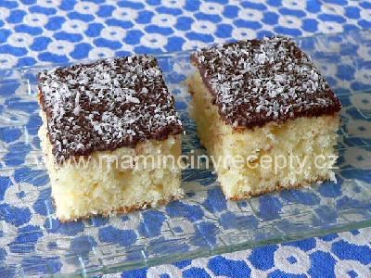

Kakaové řezy s tvarohem a s jablky

Ingredience
Těsto: 300 g hladké mouky, 50 g cukru krystal, 50 g kakaa, prášek do pečiva, 120 g hery,
1 vejce
Náplň: 2 tvarohy, 2 vejce, 2 dl mléka, 3/4 hrnku cukru
Na posypání: 4 nahrubo nastrouhaná jablka, skořicový cukr, rozinky, mandlové lupínky, kokosové lupínky, rum

Postup
Smícháme sypké přísady (mouka, cukr, kakao, prášek do pečiva), přidáme heru a vejce. Krátce promneme mezi prsty na žmolenku. Vsypeme do pekáče velikosti 30x40 cm vyloženého papírem na pečení. Ušleháme tvarohy s mlékem, cukrem a vejci. Nalijeme na žmolenku. Posypeme jablky, skořicovým cukrem, rozinkami, mandlemi a kokosem. Pokapeme rumem. Pečeme při 170 °C cca 20 minut. Po upečení necháme vychladnout a až poté krájíme.
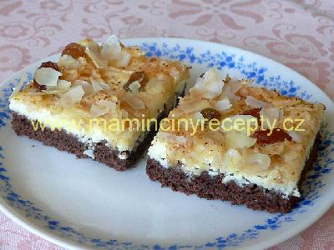

Legionářské řezy

Ingredience
těsto: 400 g polohrubé mouky, 200 g hery, 4 žloutky, 1/2 prášku do pečiva,
100 g moučkového cukru
sníh: 4 bílky, 100 g cukru krupice, 150 g mletých ořechů
dále: višňová nebo rybízová marmeláda

Postup
Suroviny na těsto dáme na vál a zpracujeme hladké nelepivé těsto. Rozválíme ho na velikost plechu a přeneseme na papírem na pečení vyložený plech (kdo s tím má problém, může rozválet přímo na papíře). Z bílků a cukru ušleháme tuhý sníh. Zlehka do něj vařečkou vmícháme ořechy. Těsto na plechu rovnoměrně potřeme marmeládou a na ni rozetřeme ořechový sníh. Vložíme do trouby vyhřáté na 170 - 180°C a pečeme 20 - 30 minut do zrůžovění povrchu.
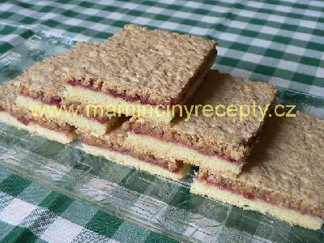

Litý koláč s tvarohem

Ingredience
těsto: 2 hrnky polohrubé mouky, 1 prášek do pečiva, 1 hrnek cukru krupice, 1/2 hrnku oleje,
1 vejce, 1 hrnek mléka, 1 lžíce kakaového prášku + 2 lžíce mléka
náplň: 500 g měkkého tvarohu, 2 vejce, 1 vanilkový cukru, cukr krupice podle chuti (asi 3 lžíce), 250 ml mléka, 1 vanilkový pudinkový prášek, meruňky

Postup
Všechny suroviny na náplň kromě ovoce rozmícháme na hladkou hmotu. Meruňky vypeckujeme a nakrájíme na kousky. V míse smícháme všechny suroviny na těsto kromě kakaa a dvou lžic mléka. 2/3 těsta nalijeme na plech (30 x 40 cm) vyložený papírem na pečení a rozetřeme po celé ploše. Na těsto rozetřeme tvarohovou hmotu, na ni poklademe kousky ovoce a mírně ho zatlačíme do tvarohu. Do zbylého těsta zamícháme kakao a 2 lžíce mléka a toto těsto natřeme na tvaroh s ovocem. Vložíme do trouby vyhřáté na 190°C a pečeme asi 30 minut. Vychladlé krájíme na řezy.
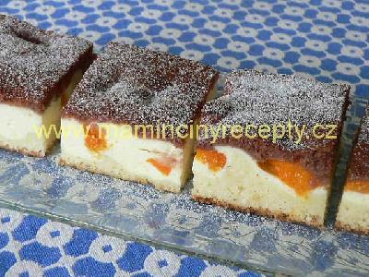

Makové řezy

Ingredience
těsto: 500g hladké mouky, 120g mletého cukru, 250g tuku, 2 vejce, 1 vanilkový cukr,
1/2 prášku do pečiva, špetka soli
náplň: 250g mletého máku, 1 l mléka, 2 sáčky vanilkového pudinkového prášku, 2 lžíce krystalového cukru, 2 vejce, 150g mletého cukru, 100g rozinek namočených v rumu, mleté piškoty nebo strouhanka

Postup
Na vále uhněteme ze všech surovin hladké těsto a dáme do chladna odpočinout.
Z mléka, pudinkových prášků a krystalového cukru uvaříme pudink, do kterého hned zamícháme mák. Po vychladnutí přidáme mletý cukr, vejce a rozinky a důkladně promícháme. Zahustíme mletými piškoty nebo strouhankou.
Z těsta oddělíme asi 1/3. Ze 2/3 vyválíme plát a přeneseme na plech vyložený papírem na pečení. Na těsto rozetřeme rovnoměrně nádivku. Zbylou třetinu těsta rozválíme, rádýlkem rozkrájíme na proužky asi 1 cm široké a z nich na nádivce vytvoříme mřížku.
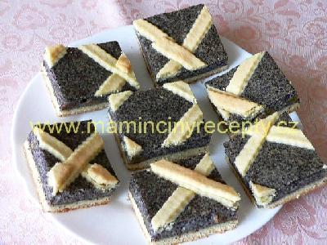

Makovec

Ingredience
200 g hery,500 g cukru,6 vajec,2 vanilkové cukry,350 g mletého máku,300 ml mléka,300 g hladké a 300 g hrubé mouky,2 prášky do pečiva

Postup
Třeme žloutky s cukrem a tukem,potom přidáme vše ostatní a nakonec sníh z bílků.Toto je dávka na dva velké plechy.
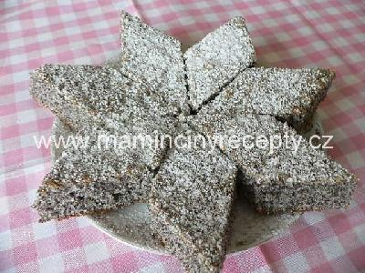

Mandarinkové řezy

Ingredience
300 g polohrubé mouky, 1 hrnek moučkového cukru, 125 g tuku Hera, 1 vejce, 5 lžic mléka,
1 prášek do pečiva, 2 plechovky mandarinek, 2 jablka

Postup
Do mísy prosejeme mouku s práškem do pečiva, zaděláme mlékem s rozšlehaným vejcem, přidáme cukr a vlažný tuk. Oloupaná jablka nastrouháme a smícháme s okapanými mandarinkami a přidáme do těsta. Promícháme a nalijeme na vymazaný a vysypaný plech. Upečený moučník pocukrujeme nebo polijeme čokoládovou polevou.
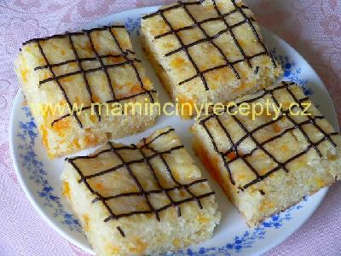

Marmeládová buchta

Ingredience
těsto: 250 g polohrubé mouky, 3 vejce, 120 g moučkového cukru, 1 vanilkový cukr, 100 g hery, 250 g marmelády, 200 ml mléka, 2 lžičky kakaa, 1 prášek do pečiva, po hrstce rozinek a sekaných ořechů
dále: čokoládová poleva

Postup
Do šlehací misky dáme marmeládu, celá vejce, oba cukry, kakao a rozpuštěnou heru. Všechno dohromady šleháme 5 minut. Pak vařečkou vmícháme mléko, mouku smíchanou s práškem do pečiva, rozinky a ořechy. Nalijeme na plech vyložený papírem na pečení (30 krát 40 cm) a v troubě vyhřáté na 180 - 190°C pečeme asi 20 minut. Po vychladnutí polijeme čokoládovou polevou.
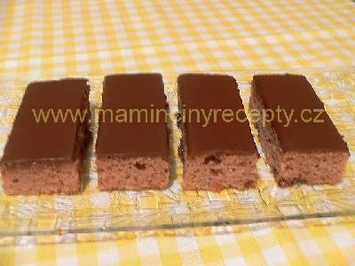

Meruňkové řezy

Ingredience
180 g hladké mouky, 70 g moučkového cukru, 140 g tuku (másla, sádla), 70 g mletých ořechů, trochu citrónové šťávy a kůry, 1/2 balíčku vanilkového cukru, 1/2 balíčku prášku do pečiva

Postup
Vypracujeme těsto, vyválíme na plát a na vymazaném plechu upečeme do světle růžova. Vychladlý plát nakrájíme na 2 stejné díly, jeden potřeme meruňkovou zavařeninou a přikryjeme druhým dílem. Krájíme na řezy, polijeme čokoládovou polevou, posypeme jemně strouhanými pistáciovými bonbony či ořechy.
Je to velmi dobré, ale nedoporučuji dělat prchlivým povahám, velice špatně se to krájí (musíme velmi ostrým nožem a opatrně, má tendenci se lámat).
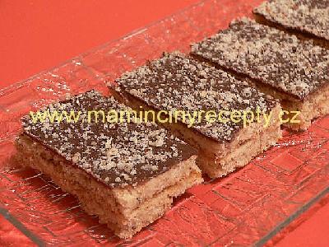

Mléčný řez

Ingredience
6 vajec, 9 lžic polohrubé mouky, 7 lžic cukru krupice, kakao, 1 smetana ke šlehání,
1 ztužovač, 1 tvaroh ve vaničce (polotučný), moučkový cukr na dochucení náplně

Postup
Vyšleháme žloutky s cukrem a kakaem (tolik kakaa, aby těsto mělo tu správnou barvu), pak přidáváme střídavě sníh z bílků a mouku (nemusíme se tak snažit, aby sníh nespadl). Upečeme v hodně vyhřáté troubě asi za 10 minut. Měla by nám vzniknout ne moc vysoká placka. Vyšleháme šlehačku s cukrem, ztužovačem a tvarohem do hustého krému. Potom upečenou placku podélně rozřežeme na tři pruhy a každý prořízneme vodorovně ostrým nožem. Naplníme krémem a nakrájíme na menší obdélníčky.Jednotlivé porce dáme vychladit do ledničky.
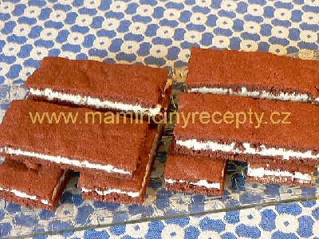

Řezy z listového těsta

Ingredience
500 g lístkového těsta,1 l mléka,3 vanilkové pudinkové prášky,6 lžic krystalu

Postup
Těsto rozdělíme na poloviny,každou půlku vyválíme na velikost plechu(toho hlubšího).
Z mléka,pudinkových prášků a cukru uvaříme hustý pudink.Na plech dáme jednu placku,na ni rozetřeme pudink(ne horký!),Na to uložíme druhou půlku těsta a upečeme v hodně horké troubě.Můžeme vylepšit tak,že na pudink naskládáme piškoty a drobné ovoce,příp. plátky jablek, nebo můžeme ovoce rovnou vmíchat do pudinku.
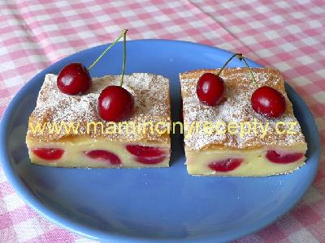

Prosedlá buchta

Ingredience
4 vejce, 1 hrnek cukru, 1/2 hrnku oleje, 1/2 hrnku mléka, 2 hrnky polohrubé mouky, 1 prášek do pečiva
náplň: 500 g tvarohu, 2 vejce, 3/4 hrnku cukru, 1 vanilkový cukr, podle potřeby mléko
povidla, trochu rumu, trochu skořice

Postup
Nejdřív si připravíme náplně. Tvaroh rozmícháme s vejci a cukrem, podle potřeby přidáme mléko, neměl by být moc řídký. Povidla smícháme s rumem a skořicí.
Ušleháme sníh z bílků a špetky soli. Žloutky ušleháme s cukrem, přidáme mléko s olejem, mouku smíchanou s práškem do pečiva a nakonec vmícháme sníh. Těsto nalijeme na plech vyložený papírem na pečení. Nastříkáme na ně mřížku z tvarohu pomocí cukrářského pytlíku nebo pevného sáčku s ustřihnutým růžkem, a do vzniklých čtverečků dáme hromádku povidel (nebo kousek ovoce). Vložíme do trouby vyhřáté na 200°C a pečeme asi 25 minut (zkusíme špejlí).
Tvaroh a povidla se během pečení částečně propadnou do těsta.
